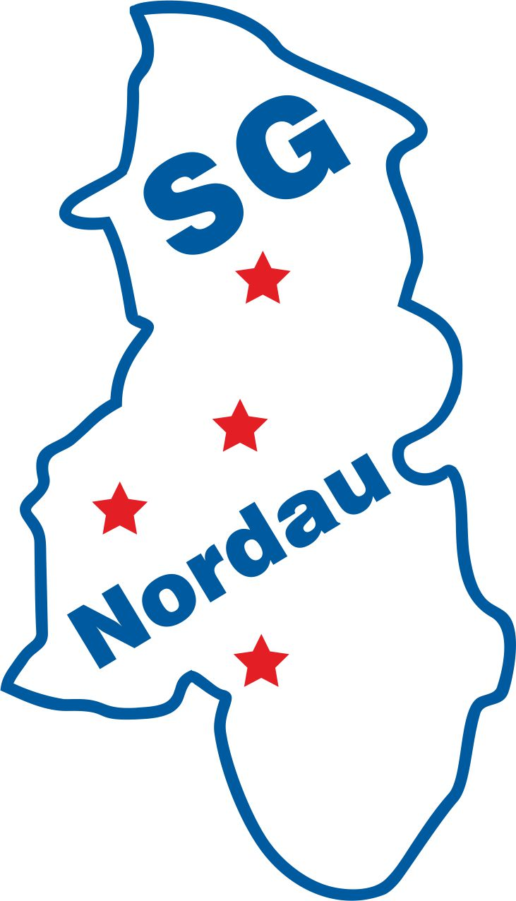
Einladung zur Fußballspartenversammlung der SG Nordau am
Montag, 09.04.2018, 19.30 Uhr, Clubheim Lindewitt

Tagesordnungspunkte:

Begrüßung und Feststellung der Beschlussfähigkeit

- Bericht des Fußballobmann Senioren und Frauen
- Bericht des Fußballobmann Junioren
- Bericht Leiter Spielbetrieb Fußball
- Kassenbericht 2017/18
- Bericht der Kassenprüfer
- Entlastung des Vorstandes
- Aussprache zu den TOP 2-6
- Haushaltsansatz 2018/19
- Anträge
- Wahlen: 1) Fußballobmann Senioren und Frauen für 2 Jahre
- Verschiedenes

Die Wahlen erfolgen mit einfacher Mehrheit.
Wahlberechtigt sind alle Spieler/innen der SG Nordau, die das 14. Lebensjahr
vollendet haben.
Gewählt werden kann, wer das 18. Lebensjahr vollendet hat.

Anträge zur Spartenversammlung sind schriftlich bis zum 01.04.2018 zu richten an:

Lars Hansen
24969 Großenwiehe, Gewerbegebiet Wiehekrug 2
lars.hansen68@gmx.de

Oliver Fust
24980 Schafflund, Am Wiesengrund 1
fust.schafflund@t-online.de

Mit sportlichem Gruß

Lars Hansen Oliver Fust Jan-Bonke Johannsen
(Fußballobmann Senioren und Frauen) (Fußballobmann Junioren) (Kassenwart)

